Класс | 8 класс 12.05.2020
Предмет | Биология
Тема урока | Пищевые связи в экосистемах. Л/р №14 "Анализ цепей и сетей питания
Тип урока  (изучение новой темы, контроль, повторение и т.д.) | Изучение новой темы.
Организационные элементы урока
Информационные обучающие материалы.  - учебные книги (твердые копии на бумажных носителях и (или) электронный вариант учебников, учебно-методических пособий, справочников и т.д.);  - компьютерные обучающие системы в обычном и мультимедийном вариантах;  - аудио- и видео учебно-информационные материалы (длительностью 5-7 минут);  - лабораторные дистанционные практикумы. | Знакомство с новым материалом:  1.Познакомиться с теоретическим материалом « Приложение № 1  2. Посмотреть учебный фильм  https://www.youtube.com/watch?v=QhBBF3FFNhQ  https://www.youtube.com/watch?v=qXh-iJCcc0c
Домашнее задание | На 4 и5  Выполнить Лабораторную работу  Приложение №2  На 3 ответить письменно на вопрос  Какие цепи питания бывают?
Способ обратной связи при проверке домашнего задания (АИС «Сетевой город», электронная почта, | Прикрепленное фото в АИС «Сетевой город» или  vondrachekl@mail.ru
Срок исполнения: Домашнее задание должно быть выполнено 5.04.

Приложение № 1
Для составления цепей питания необходимо знать, что энергия, заключенная в пище, передается от первоначального источника через ряд организмов. Такой ряд организмов называется цепью питания, а каждое звено данной цепи – трофическим уровнем.
Первый трофический уровень представлен автотрофами или продуцентами, например растениями, так как они производят первичную органику. Живые организмы – гетеротрофы, которые питаются автотрофами (растительноядные) называются консументами первого порядка и находятся на втором трофическом уровне, на третьем уровне располагаются консументы второго порядка – это хищники, они питаются консументами первого порядка.
Цепь питания может включать консументов третьего, четвертого… порядка, но следует отметить, что более пяти трофических уровней в природе почти не встречается. Заканчивается цепь питания, как правило, редуцентами. Это сапротрофы, разлагающие органику до простых неорганических веществ (грибы, бактерии, личинки некоторых насекомых).
Живые организмы, поедая представителей предыдущего уровня, получают запасенную в его клетках и тканях энергию. Значительную часть этой энергии (до 90%) он расходует на движение, дыхание, нагревание тела и так далее и только 10% накапливает в своем теле виде белков (мышцы), жиров (жировая ткань). Таким образом, на следующий уровень передается примерно 10% энергии, накопленной предыдущим уровнем. Именно поэтому пищевые цепи не могут быть очень длинными. Выделяют пастбищные (цепи выедания) и детритные (цепи разложения) цепи питания. Пастбищные цепи питания начинаются с автотрофных организмов (живое органическое вещество); детритные цепи начинаются с детрита (отмершие организмы; мертвая органика).
При составлении пищевой цепи необходимо правильно расположить все звенья и показать стрелками с какого уровня была получена энергия. Например: В лесном сообществе обитают: гусеницы, синицы, сосны, коршуны. Составьте пищевую цепь и назовите консумента второго порядка.

Приложение №2
Лабораторная работа
Тема: «Анализ цепей и сетей питания »
Цель работы: расширить знания о биотических факторах среды.
Ход работы:
- Рассмотрите рисунок и составьте две цепи питания. Помните, что цепь всегда начинается продуцентом и заканчивается редуцентом.
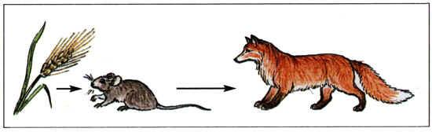
________________ →________________→_______________→_____________
2
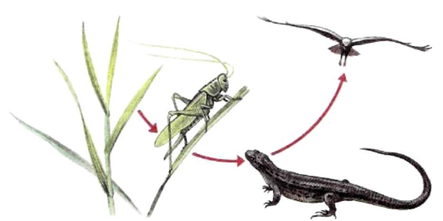

________________ →________________→_______________→_____________
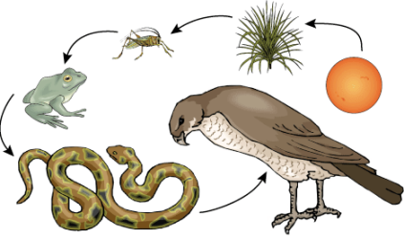
3.Вспомните свои наблюдения в природе и составьте две цепи питания. Подпишите продуценты, консументы (1 и 2 порядков), редуценты.
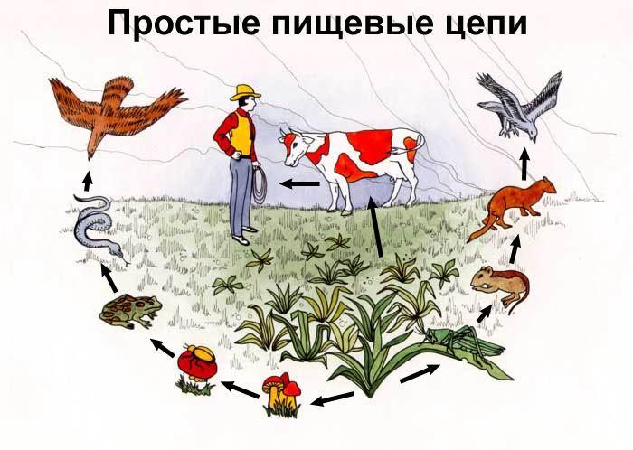
4.Что такое цепь питания и что лежит в её основе? Чем определяется устойчивость сообщества? Сформулируйте вывод..

Ответьте на вопросы
1.1 Определите правильно составленную пастбищную цепь питания:
а) трава – леопард – газель;
б) трава – кузнечик – лягушка – уж;
в) перегной – дождевой червь – землеройка – горностай
г) клевер – заяц – орел – лягушка – уж.
2.2 Определите правильно составленную детритную цепь питания:
а) листовая подстилка – кузнечик – лягушка – ястреб–перепелятник;
б) листовая подстилка – дождевой червь – дрозд – ястреб–перепелятник;
в) листовая подстилка – кузнечик – лягушка – дрозд;
г) дождевой червь – кузнечик – лягушка – ястреб–перепелятник.
3.3 В лесном сообществе обитают гусеницы, синицы, дубы, коршуны, связанные пищевыми отношениями. Составьте пищевую цепь.
4. 4 Составьте детритную цепь питания, включающую следующие компоненты: личинки падальной мухи, мертвое животное, уж обыкновенный, травяная лягушка.
5.5 Составьте сеть питания организмов, обитающих в аквариуме:
водоросли, водные растения, инфузории, дафнии, моллюски, рыбы, бактерии, плесневые грибы. Объясните, почему исключение из этой системы моллюсков и инфузорий приведет к резкому нарушению ее равновесия.

